Федеральное государственное бюджетное образовательное учреждение высшего образования

НИЖЕГОРОДСКИЙ ГОСУДАРСТВЕННЫЙ ТЕХНИЧЕСКИЙ

УНИВЕРСИТЕТ им. Р.Е.АЛЕКСЕЕВА

Институт радиоэлектроники и информационных технологий

Кафедра информатики и систем управления

________Лабораторная работа № 4_________

ПОЯСНИТЕЛЬНАЯ ЗАПИСКА

по лабораторной работе

по дисциплине

_____________Основы информатики _____________

РУКОВОДИТЕЛЬ:

________________ ____________________

(подпись) (фамилия, и.,о.)

СТУДЕНТ:

________________ _________Дарьенкова С.М.

(подпись)

__________22ПМ2_______

Работа защищена «___» ____________

С оценкой ________________________

Цель работы: создать объектно-ориентированный граф, имеющий свойства наследования и полиморфизма

Ход работы:

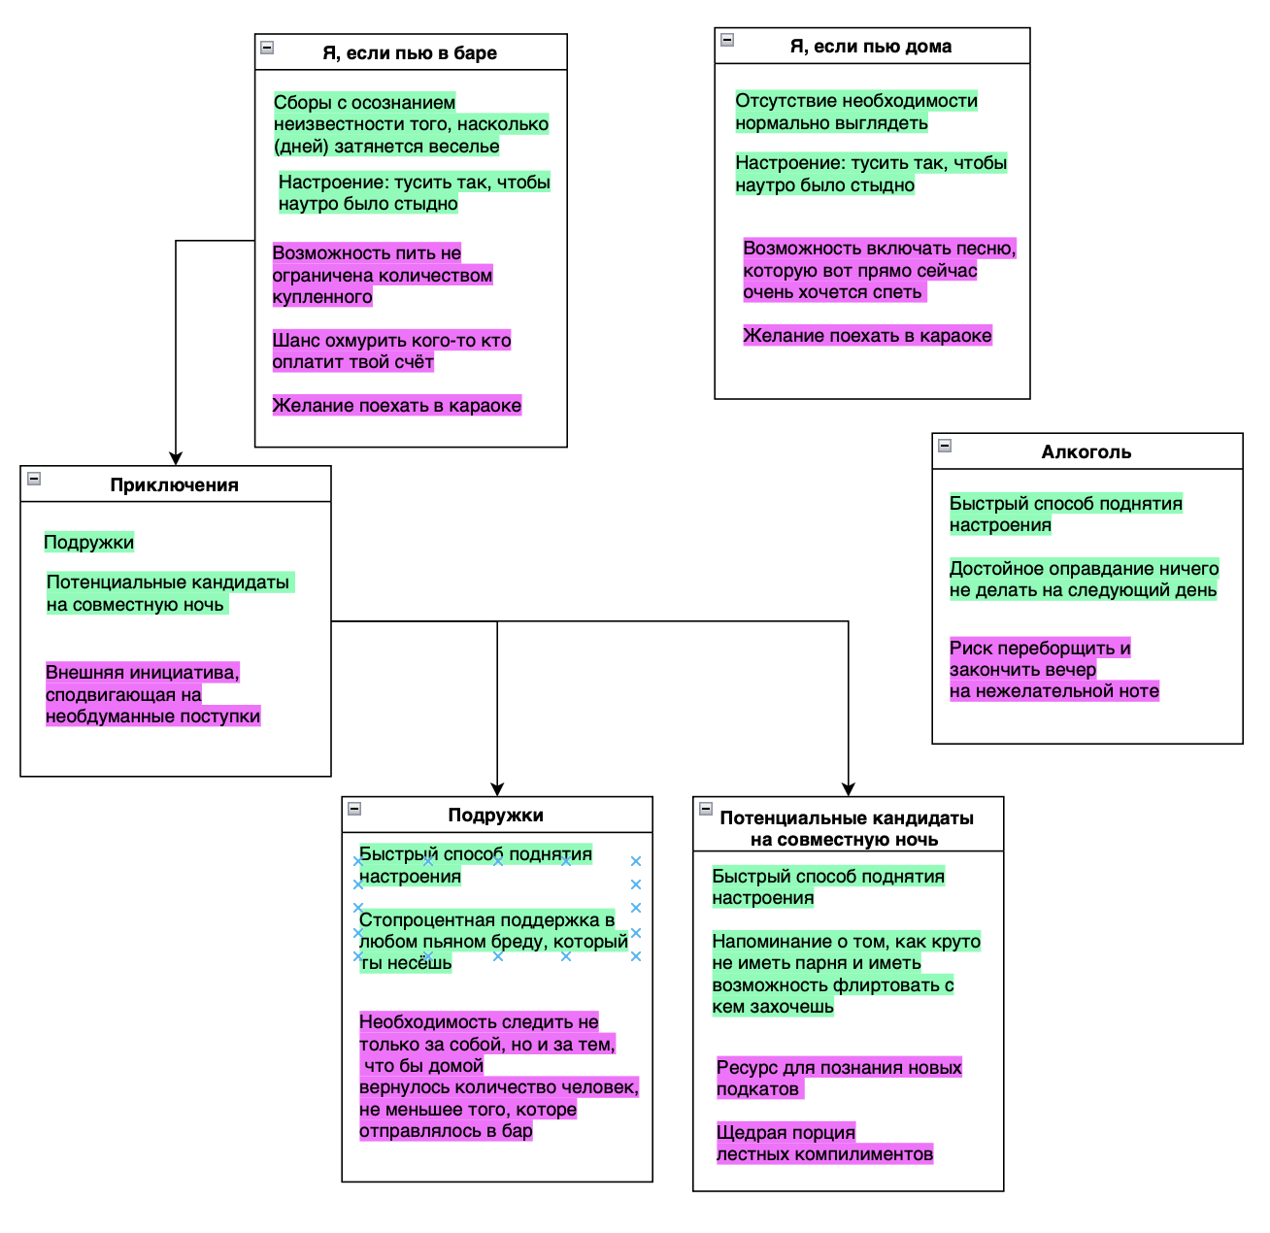

Применяем принцип наследования

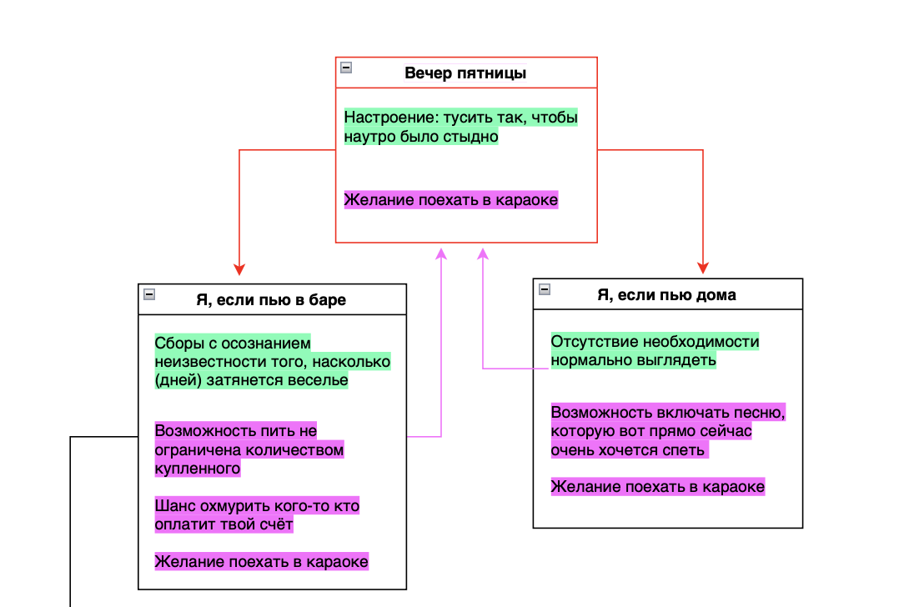

(принцип абстракции)

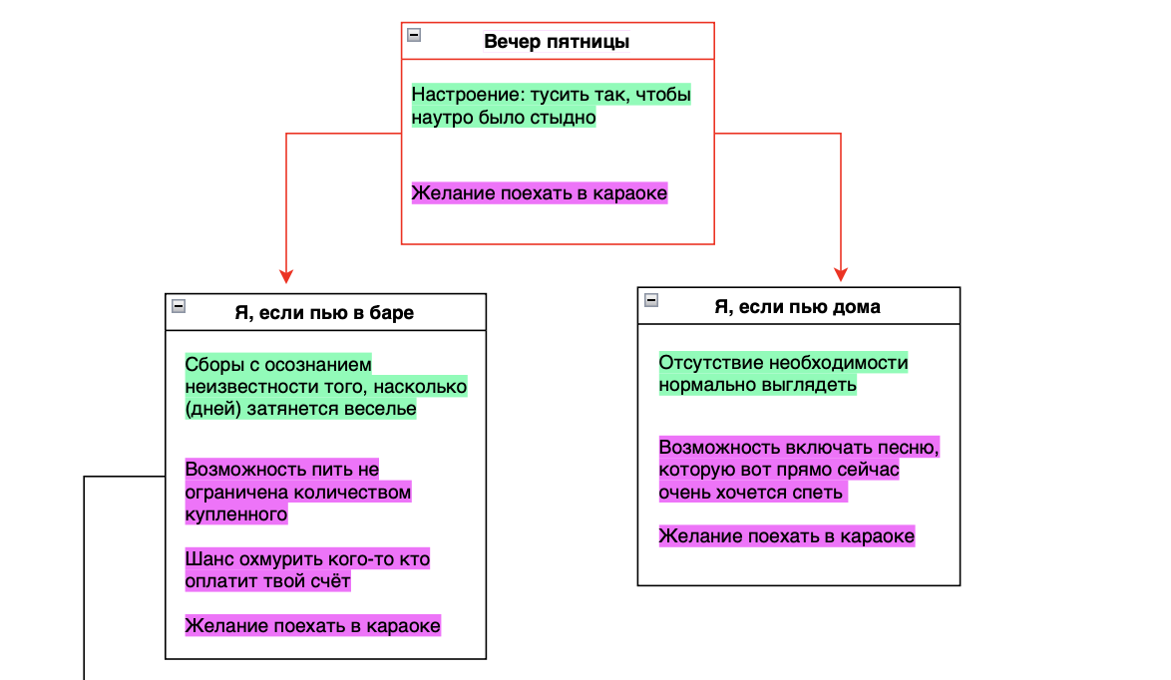

Далее применяем принцип полиморфизма

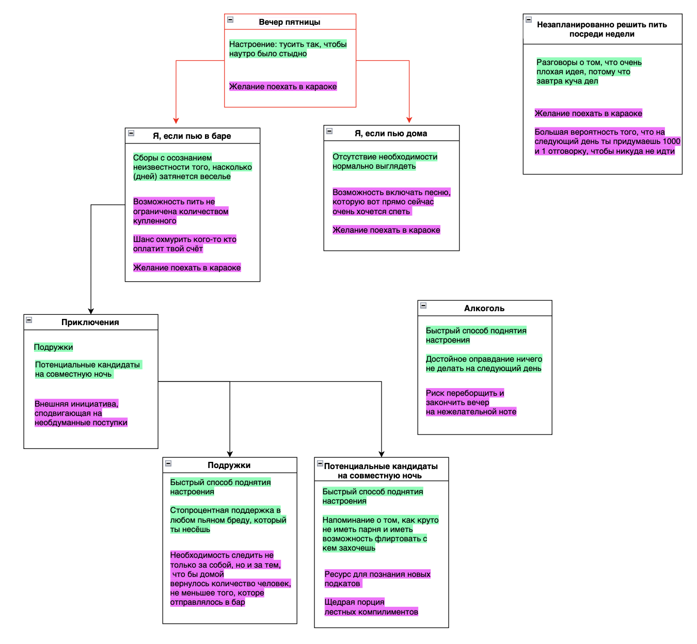

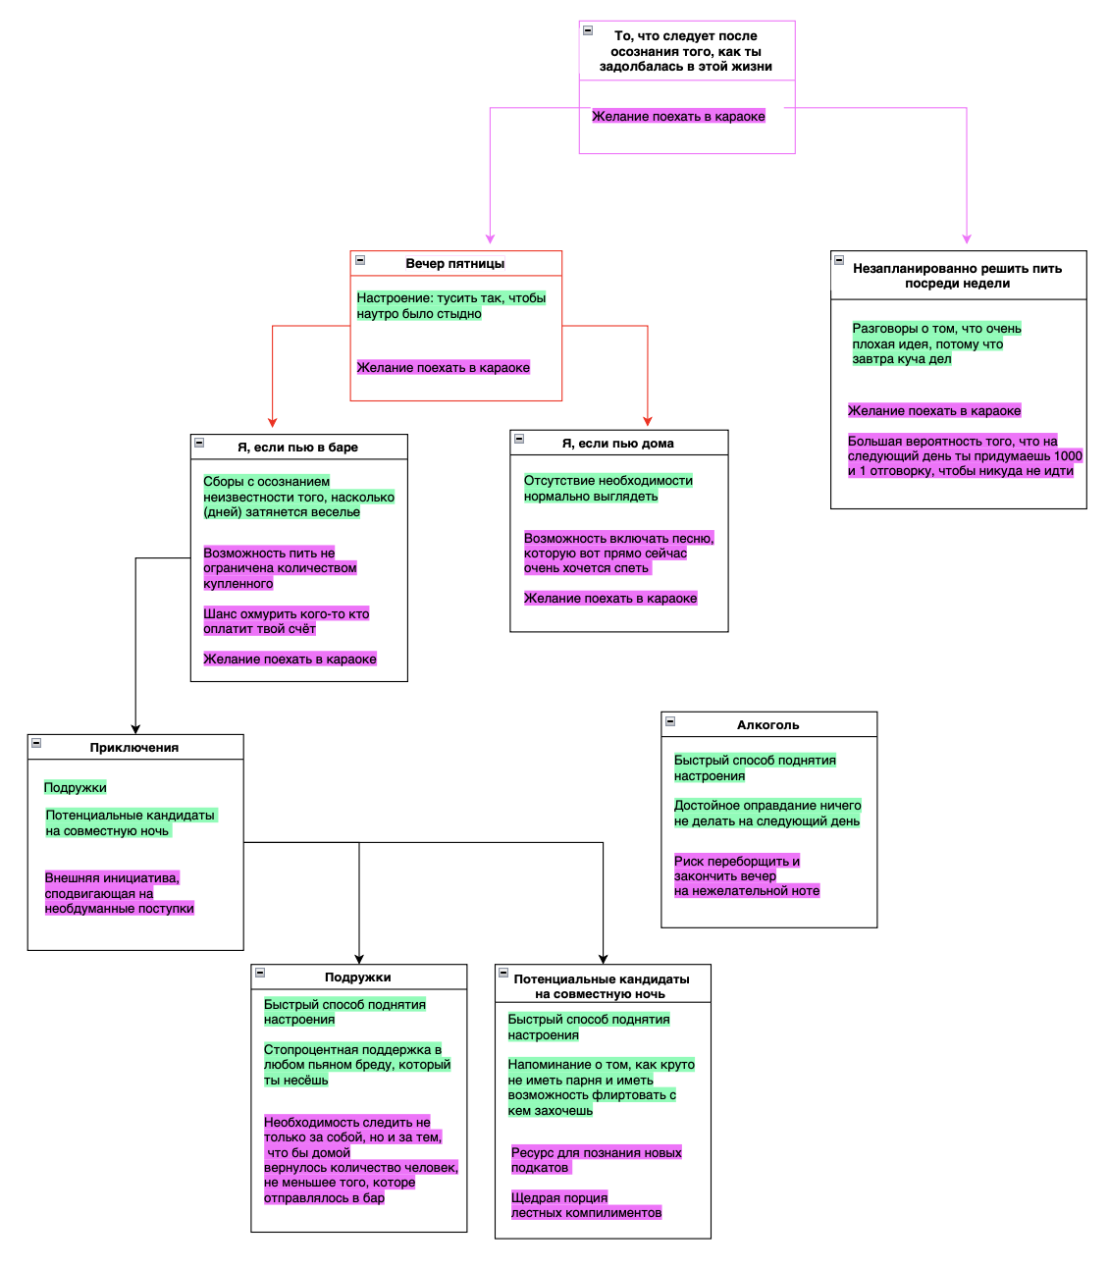

Вывод: создали объектно-ориентированный граф, имеющий свойства наследования и полиморфизма